МГТУ им. Н.Э. Баумана

Отчёт по дополнительному заданию лабораторной работы №3  
по курсу «Электроника»

Тема: Стабилизаторы напряжения.

Вариант 26.

Руководитель  
Белодедов М. В.

Студент группы ИУ5-42Б  
Афонин И.И.

2025 г.

**Полученное задание:**

|  |  |
| --- | --- |
|  | Стабилизатор напряжения с использованием операционного усилителя  Транзистор марки BD132  Операционный усилитель марки OP176P $$U_{вх}=-65 В$$ $$U_{вых}=-32 В$$ $$I_{вых}=0,3 А$$ |

Определим номинальную нагрузку:

$$R_{н}=\frac{U_{вых}}{I_{вых}}=\frac{32 В}{0,3 А}=107 Ом$$

Выберем стабилитрон 1N4736A с напряжением стабилизации 6,8 В (меньше модуля требуемого выходного напряжения) и ток через него 1 мА, в соответствии с методическими указаниями. Этих данных достаточно для расчета сопротивления резистора *RСТ*:

Согласно методическим указаниям через делитель напряжения $R_{1}-R_{2}$ также должен течь ток 1 мА, откуда:

$$R_{1}+R_{2}=\frac{32 В}{1 мА}=32 кОм$$

Значение сопротивления $R_{2}$ должно быть таким, чтобы падение напряжения на нем было равно напряжению стабилизации стабилитрона 6,8 В:

$$R_{2}=\frac{6,8 В}{1 мА}=6,8 кОм$$

$$R_{1}=32 кОм-6,8 кОм=25,2 кОм$$

Соберем схему данного стабилизатора в программе-симуляторе Proteus 8. Подадим на вход напряжение $U_{вх}$, подключим к его выходу номинальную нагрузку $R_{н}$, изменив номинал резистора $R_{1}=25,35 кОм$.

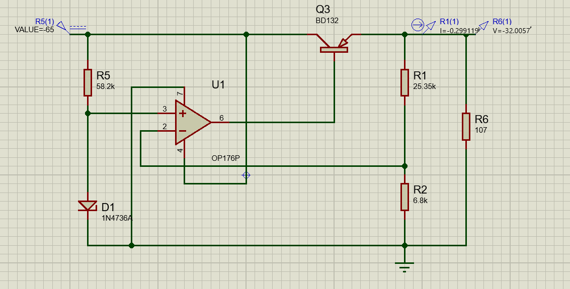

Изменим значение входного напряжения на ${∆U}_{вх}=1 В$.

Определим изменение выходного напряжения:

$${∆U}_{вых}=32,0057 В-32,0034 В=0,0023 В$$

Оценим коэффициент стабилизации стабилизатора:

$$K_{ст}=\frac{ {∆U}_{вх}}{{∆U}_{вых}}=\frac{1 В}{0,0023 В}=434,78$$

**Схема стабилизатора с рассчитанными номиналами:**

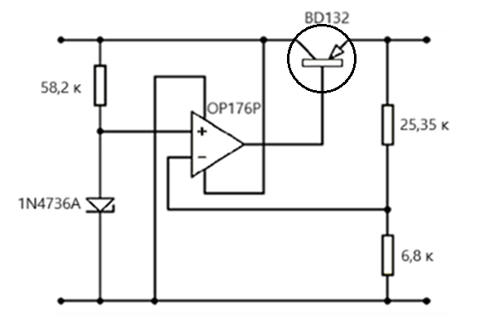

Определим две характерные точки, необходимые для снятия нагрузочной характеристики.

При отсутствии нагрузки модуль тока короткого замыкания: 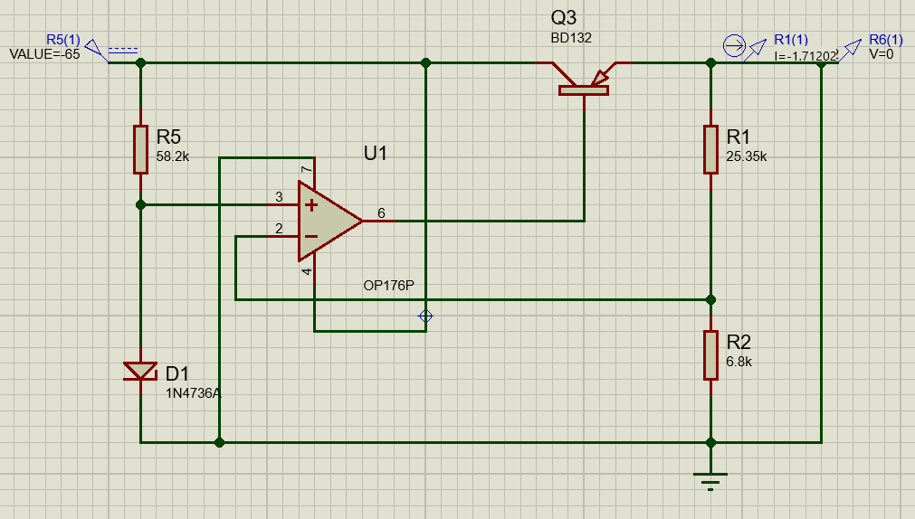

$$I_{к.з. }=1,71202 А$$

При бесконечно большой нагрузке модуль напряжения холостого хода:

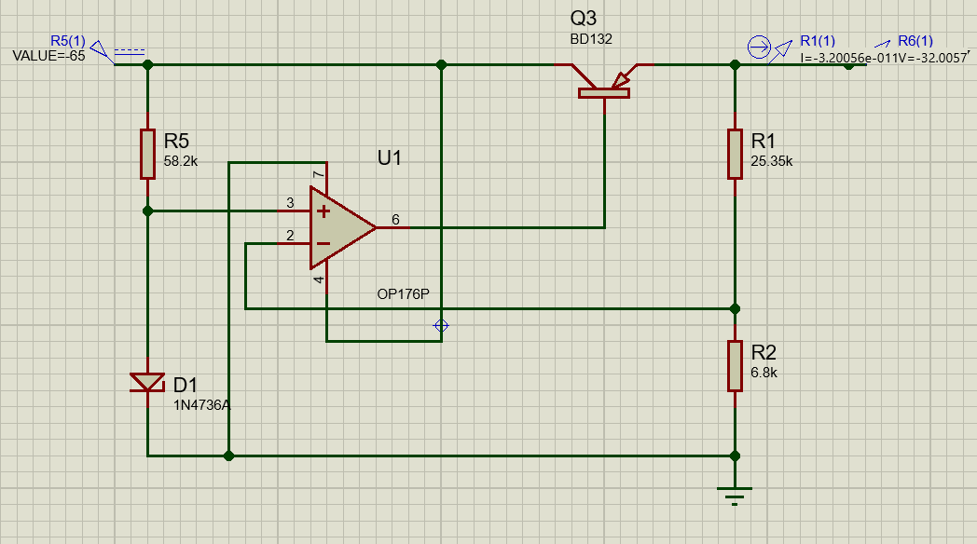

$$U_{х.х. }=32,0057 В$$

Изменяя сопротивление нагрузки и измеряя выходное напряжение и выходной ток, снимем нагрузочную характеристику стабилизатора.

Также вычислим выходное сопротивление стабилизатора по формуле:

$$R_{вых}=-\frac{dU_{вых}}{dI_{вых}}$$

Для вычисления приращений выходного напряжения и выходного тока будем использовать участок стабилизации нагрузочной характеристики ($U_{вых}≈const$)

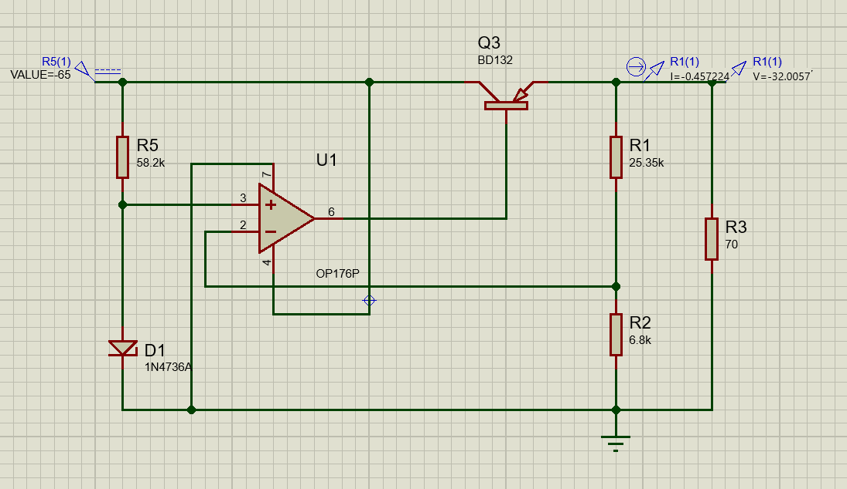

**Таблица измерений нагрузочной характеристики при различных сопротивлениях нагрузки и входном напряжении 65 В.**

|  |  |  |
| --- | --- | --- |
| $$R_{н}, Ом$$ | $$U_{вых}, В$$ | $$I_{вых}, А$$ |
| ∞ | 32,0057 | 0 |
| 108 | 32,00579 | 0,29635 |
| 107 | 32,00573 | 0,299119 |
| 106 | 32,00575 | 0,301941 |
| 70 | 32,00568 | 0,457224 |
| 50 | 32,0057 | 0,640114 |

|  |  |  |
| --- | --- | --- |
|  |  |  |
| 40 | 32,00572 | 0,800143 |
| 30 | 32,0058 | 1,06686 |
| 25 | 32,00575 | 1,28023 |
| 20 | 28,3657 | 1,418285 |
| 15 | 22,2299 | 1,481993 |
| 10 | 15,5157 | 1,55157 |
| 7 | 11,1754 | 1,596486 |
| 5 | 8,13945 | 1,62789 |
| 4 | 6,57621 | 1,644053 |
| 2 | 3,35471 | 1,677355 |
| 1 | 1,69451 | 1,69451 |
| 0 | 0 | 1,71202 |

Для вычисления *Rвых* используем значения при сопротивлениях, ближайших к 107 Ом.

|  |  |  |
| --- | --- | --- |
| $$R_{н}, Ом$$ | $$U_{вых}, В$$ | $$I_{вых}, А$$ |
| 108 | 32,00579 | 0,29635 |
| 106 | 32,00575 | 0,301941 |

$$R_{вых}=-\frac{32,00579 В-32,00575 В}{0,29635 А-0,301941 А}≈7,15 мОм$$

Повторим измерения для входного напряжения ${0,7×U}_{вх}=45,5 В$

**Таблица измерений нагрузочной характеристики при различных сопротивлениях нагрузки и входном напряжении 45,5 В.**

|  |  |  |
| --- | --- | --- |
| $$R_{н}, Ом$$ | $$U_{вых}, В$$ | $$I_{вых}, А$$ |
| ∞ | 31,951 | 0 |
| 108 | 31,95098 | 0,295842 |
| 107 | 31,95095 | 0,298607 |
| 106 | 31,95094 | 0,301424 |
| 70 | 31,95094 | 0,456442 |
| 50 | 31,9509 | 0,639018 |
| 40 | 31,95092 | 0,798773 |
| 30 | 31,9509 | 1,06503 |
| 25 | 29,93725 | 1,19749 |
| 20 | 25,0011 | 1,250055 |
| 15 | 19,603 | 1,306867 |
| 10 | 13,687 | 1,3687 |
| 7 | 9,85986 | 1,408551 |
| 5 | 7,18194 | 1,436388 |
| 4 | 5,80285 | 1,450713 |
| 2 | 2,96042 | 1,48021 |
| 1 | 1,4954 | 1,4954 |
| 0 | 0 | 1,5109 |

Для вычисления *Rвых* используем значения при сопротивлениях, ближайших к 107 Ом.

|  |  |  |
| --- | --- | --- |
| $$R_{н}, Ом$$ | $$U_{вых}, В$$ | $$I_{вых}, А$$ |
| 108 | 31,95098 | 0,295842 |
| 106 | 31,95094 | 0,301424 |

$$R_{вых}=-\frac{31,95098 В-31,95094 В}{0,295842 А-0,301424 А}≈7,17 мОм$$

Повторим измерения для входного напряжения ${1,5×U}_{вх}=97,5 В$.

**Таблица измерений нагрузочной характеристики при различных сопротивлениях нагрузки и входном напряжении 97,5 В.**

|  |  |  |
| --- | --- | --- |
| $$R_{н}, Ом$$ | $$U_{вых}, В$$ | $$I_{вых}, А$$ |
| ∞ | 32,0654 | 0 |
| 108 | 32,06536 | 0,296901 |
| 107 | 32,06533 | 0,299676 |
| 106 | 32,06532 | 0,302503 |
| 70 | 32,06532 | 0,458076 |
| 50 | 32,0653 | 0,641306 |
| 40 | 32,06528 | 0,801632 |
| 30 | 32,0652 | 1,06884 |
| 25 | 32,06525 | 1,28261 |
| 20 | 32,0652 | 1,60326 |
| 15 | 26,582 | 1,772133 |
| 10 | 18,5506 | 1,85506 |
| 7 | 13,3604 | 1,908629 |
| 5 | 9,73046 | 1,946092 |
| 4 | 7,86151 | 1,965378 |
| 2 | 4,01023 | 2,005115 |
| 1 | 2,0256 | 2,0256 |
| 0 | 0 | 2,04649 |

Для вычисления *Rвых* используем значения при сопротивлениях, ближайших к 107 Ом.

|  |  |  |
| --- | --- | --- |
| $$R_{н}, Ом$$ | $$U_{вых}, В$$ | $$I_{вых}, А$$ |
| 108 | 32,06536 | 0,296901 |
| 106 | 32,06532 | 0,302503 |

$$R_{вых}=-\frac{32,06536 В-32,06532 В}{0,296901 А-0,302503 А}≈7,14 мОм$$

На основании полученных значений построим нагрузочную характеристику стабилизатора в программе MS Excel:

Результаты измерений сопротивлений стабилизатора представим в виде таблицы.

|  |  |  |  |
| --- | --- | --- | --- |
| $$U_{вх}, В$$ | 45,5 | 65 | 97,5 |
| $$R_{вых}, мОм$$ | 7,15 | 7,17 | 7,14 |

Воспользуемся Proteus для построения передаточной характеристики стабилизатора. При этом входное напряжение будем откладывать от нуля до удвоенного заданного $U_{вх}$. Выведем координаты точек передаточной характеристики в текстовый файл. Полученный текстовый файл экспортируем в программу MS Excel.

Повторим эти действия для значений нагрузки ${0,5×R}_{н}=53,5 Ом$ и ${2×R}_{н}=214 Ом$ и для бесконечно большой нагрузки.

**По полученным данным построим графики передаточной характеристики.**

Также на всех указанных сопротивлениях измерим коэффициент стабилизации:

$$K_{ст}=\frac{dU_{вх}}{dU_{вых}}$$

Вычисление приращений будем проводить при номинальном значении выходного напряжения.

При $R_{н}=107 Ом$:

$$K_{ст}=\frac{65,5 В-64,5 В}{32,0069 В-32,0046 В}=434,78$$

При $R_{н}=53,5 Ом$:

$$K_{ст}=\frac{65,5 В-64,5 В}{32,0069 В-32,0045 В}=416,67$$

При $R_{н}=214 Ом$: $$K_{ст}=\frac{65,5 В-64,5 В}{32,0195 В-32,0046 В}=434,78$$

Для бесконечно большой нагрузки:

$$K_{ст}=\frac{65,5 В-64,5 В}{32,0069 В-32,0046 В}=434,78$$

Результаты измерений коэффициентов стабилизации представим в виде таблицы.

|  |  |  |  |  |
| --- | --- | --- | --- | --- |
| $$R_{н}, Ом$$ | 53,5 | 107 | 214 | ∞ |
| $$K_{ст}$$ | 416,67 | 434,78 | 434,78 | 434,78 |